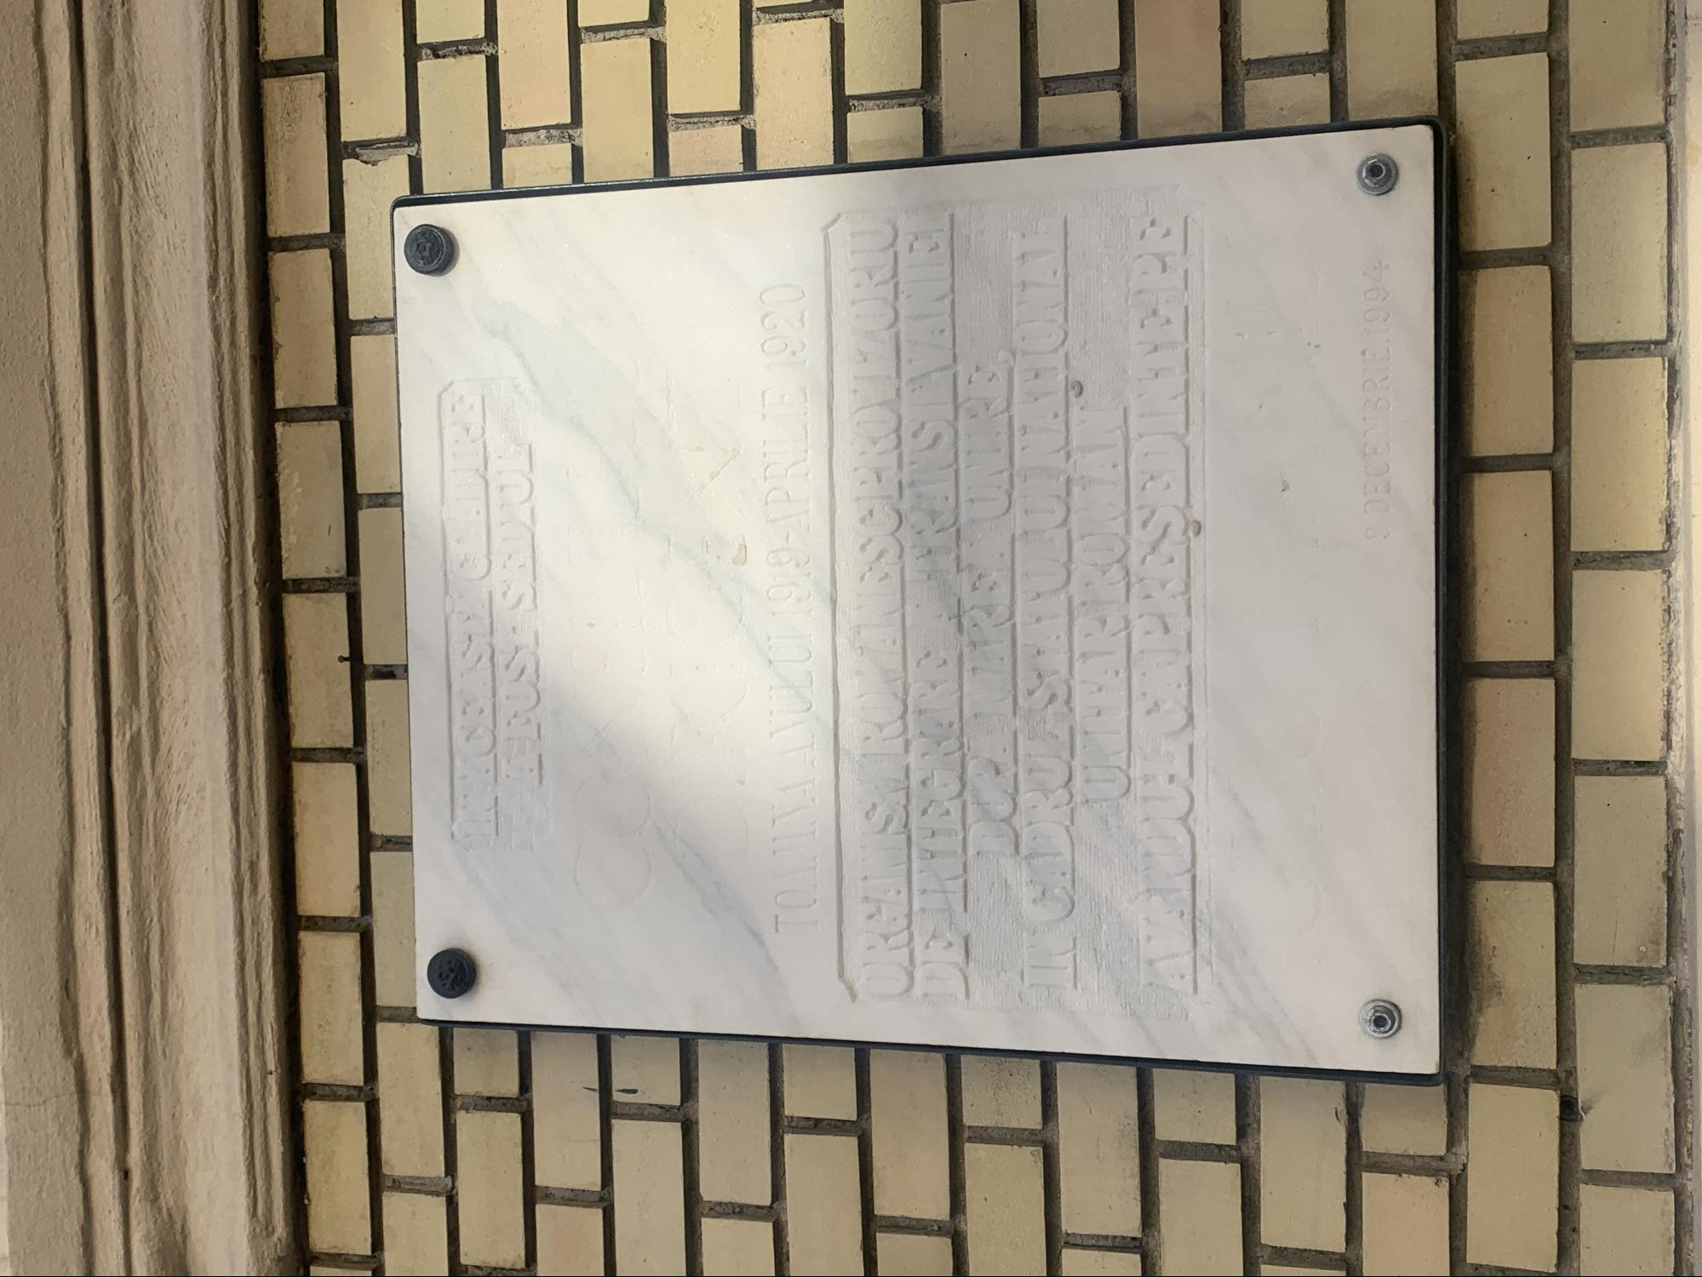

NACE

CEAS

DIRE

TRUST SEDU

TOAMNA ANULUI 1919-APRILIE 1920

ORGANISM ROMANESC PROVIZORIU DE INTEGRARE FRANSILVANIE DUPA MAR UNIRI

IN CADRUL STATURUL NATIONAL UNITAR ROMAN

AVTOUL CAPREŞEDINTE PE

9 DECEMBRIE 1994